Degree Centrality 기반 Brain State 해석 분석 (V4, K=2)
원본 리포트: v4_k2_add_report.md
• 생성 스크립트: full_pipeline_v4_k2_add.py
• 기반 파이프라인: full_pipeline_v4_k2.py (세그먼트 → CM → K-means Brain State)
• 피험자 수: 27, 총 세그먼트(=CM) 수: 308, ROI: Schaefer-100 (7 Networks, cortex only)
• Brain State 수 K = 2, State별 세그먼트 수: {0: 138, 1: 170}
• CM: Pearson 상관 + Fisher-Z 변환
목차
핵심 결과 요약
방법: Degree Centrality 정의
(1)+(2) State별 Degree Centrality 와 피질 표면 분포
State별 DC 요약 통계
State별 DC 상위 5개 ROI
표면 시각화 (ENIGMA TOOLBOX, fsa5)
(3) Yeo 7-Network 요약
(4) State 간 Degree Centrality 차이 검정
4-a. Global DC (100개 ROI 평균)
4-b. 네트워크별 DC (7개 네트워크)
4-c. ROI별 DC (100개 ROI)
(5, 보조) 전역 연결강도 vs 공간적 hub 재배치
State 간 상대 DC 프로파일의 공간 상관
네트워크별 상대 DC one-way ANOVA
통계적 주의사항
산출물
핵심 결과 요약
1. State 간 DC는 매우 크게 다르다. Global DC(100개 ROI 평균)의 one-way ANOVA는 F(1, 46) = 118.3, p = 2.63e-14 (η² = 0.72)이고, State pair는 t = +10.9, p = 2.63e-14로 유의했다.
2. DC 크기 순서: State 1 (5.58) < State 0 (8.47). 가장 강한 State는 State 0, 가장 약한 State는 State 1이다.
3. 네트워크 수준에서도 7개 네트워크 전부 유의하게 달랐다 (FDR q < 0.05, F = 34.2 ~ 121.5). ROI 수준에서는 100/100 ROI가 FDR q < 0.05였다.
4. DC가 가장 높은 영역은 모든 State에서 일관되게 Visual network이며 (Vis 상대 DC ≈ 1.26), 가장 낮은 영역은 Limbic network다 (≈ 0.50). 즉 hub의 위치 자체는 State가 바뀌어도 크게 흔들리지 않는다.
5. 차이의 대부분은 전역 연결강도(FC magnitude)에서 온다. 전역 크기를 제거한 상대 DC로 다시 보면 State 간 공간 상관이 r = 0.84로 높고, 7개 네트워크 중 2개(Somatomotor, Frontoparietal Control)만 FDR q < 0.05를 유지했으며, 유의 ROI도 100개 → 23개로 줄었다. 따라서 K-means가 잡아낸 Brain State의 주된 축은 "hub의 재배치"보다 "전반적 연결강도의 고저"로 해석하는 것이 타당하다. (자세한 내용은 (5)절)
6. 주의: State별 피험자 수는 22~26명으로 비교적 균형이 있으나, 관측 단위가 (subject × State)라 독립성 가정이 완전하지 않다. (마지막 절 참고)
방법: Degree Centrality 정의
100×100 연결성 행렬 Z(Fisher-Z)에 row-wise proportional thresholding을 적용한다.
1) 대각(자기 자신 연결)을 후보에서 제외 → 각 행 99개 후보
2) 각 행에서 값이 큰 상위 10% element만 유지 → 행당 10개 유지
3) 유지된 element를 행 방향으로 합산 → DC_i = sum_j∈top(i) Z_ij

• 결과: 100×1 벡터 (ROI별 weighted degree centrality)
• Thresholding 기준: z (부호 유지, 즉 가장 강한 양의 연결)
• 행별로 독립적으로 threshold하므로 유지 마스크는 비대칭이며, DC는 "각 ROI가 자신의 가장 강한 연결 상위 10%로부터 받는 총 연결 강도"를 의미한다.
(1)+(2) State별 Degree Centrality 와 피질 표면 분포
State별 DC 요약 통계
State | n_CM | DC mean | DC SD | DC min | DC max | 최대 DC ROI
State 0 | 138 | 8.465 | 2.079 | 2.071 | 12.713 | 7Networks_LH_Vis_9 (Vis)
State 1 | 170 | 5.576 | 1.513 | 1.076 | 9.546 | 7Networks_LH_Vis_8 (Vis)

State별 DC 상위 5개 ROI
State 0
rank | roi_label | network | hemisphere | DC
1 | 7Networks_LH_Vis_9 | Vis | LH | 12.713
2 | 7Networks_RH_Vis_8 | Vis | RH | 12.622
3 | 7Networks_LH_Vis_8 | Vis | LH | 12.607
4 | 7Networks_RH_Vis_7 | Vis | RH | 12.170
5 | 7Networks_RH_Vis_2 | Vis | RH | 11.742

State 1
rank | roi_label | network | hemisphere | DC
1 | 7Networks_LH_Vis_8 | Vis | LH | 9.546
2 | 7Networks_RH_Vis_8 | Vis | RH | 9.485
3 | 7Networks_LH_Vis_9 | Vis | LH | 9.339
4 | 7Networks_RH_Vis_7 | Vis | RH | 8.710
5 | 7Networks_RH_Vis_5 | Vis | RH | 8.304

표면 시각화 (ENIGMA TOOLBOX, fsa5)
각 그림은 좌→우로 LH lateral · LH medial · RH medial · RH lateral 순서다.
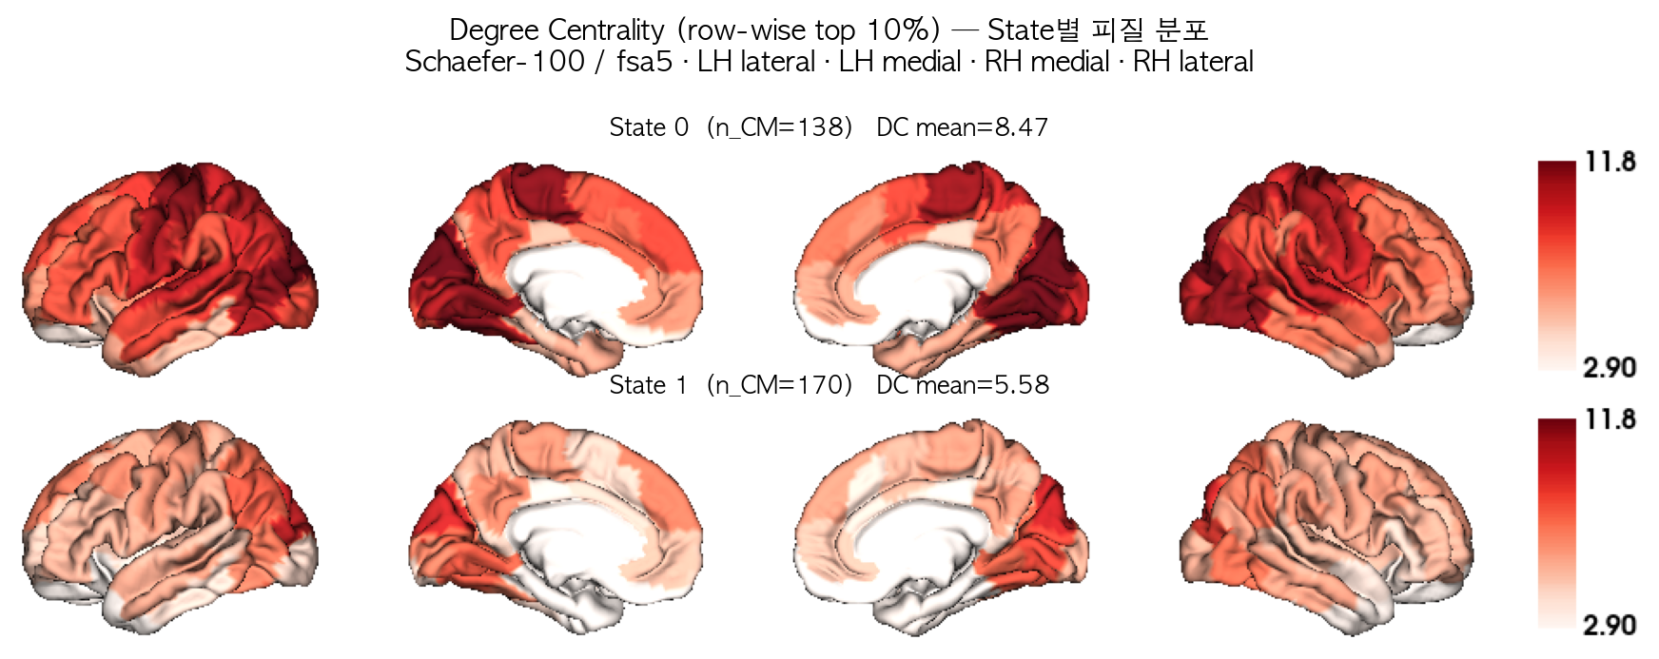
Figure 1. State별 Degree Centrality의 피질 분포 (공통 color range).
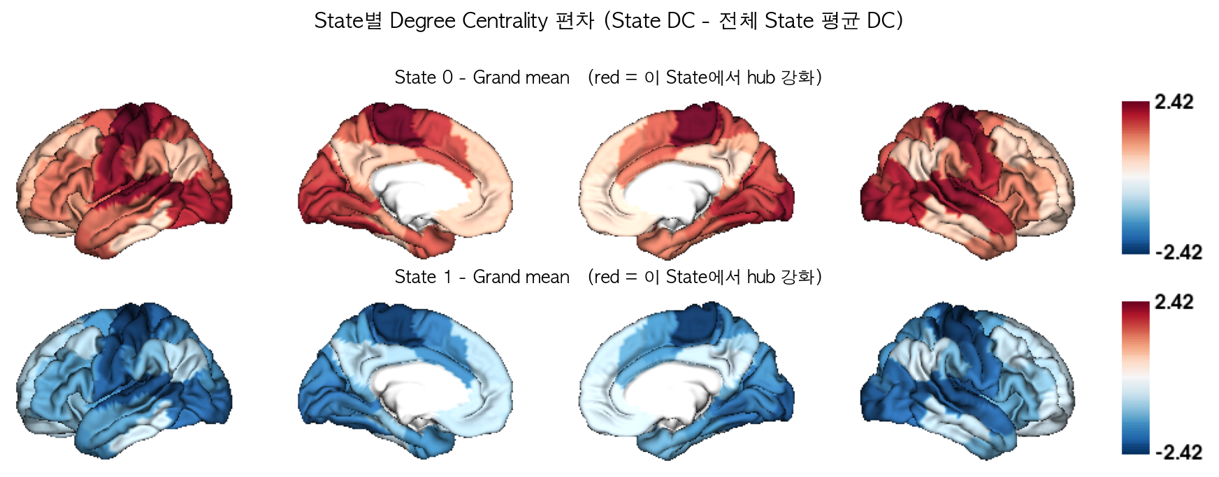
Figure 2. 전체 State 평균 대비 각 State의 DC 편차. 붉은색 = 해당 State에서 상대적으로 hub 역할이 강화된 영역.
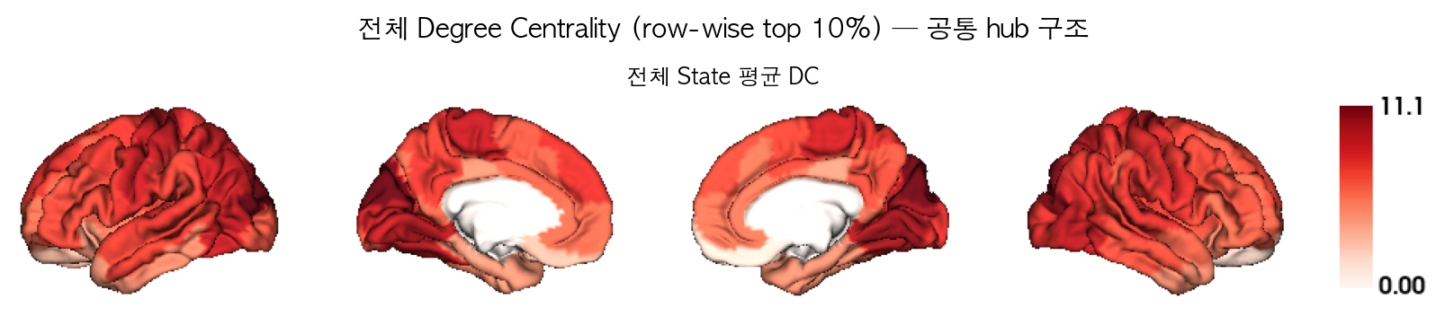
Figure 3. 모든 State 평균 DC — State와 무관한 공통 hub 구조.
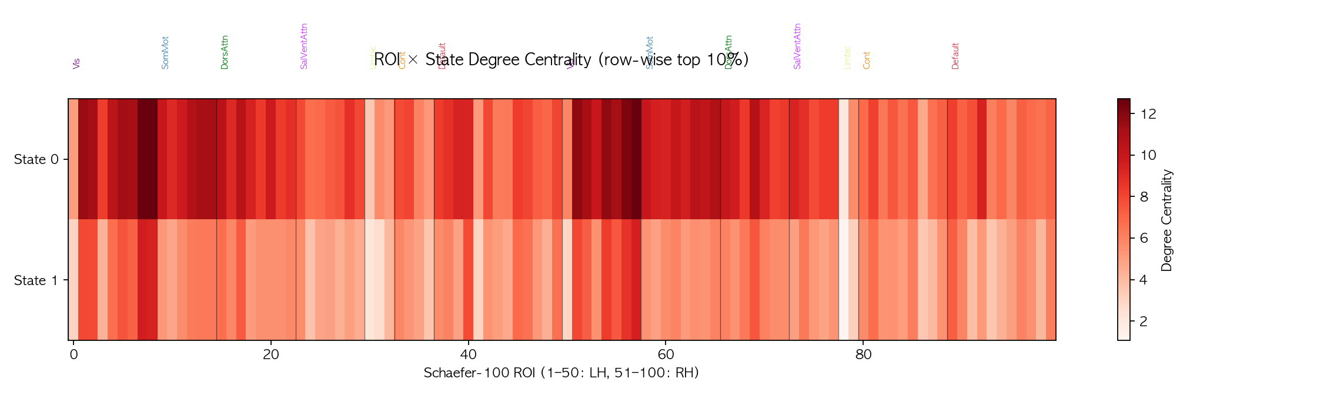
Figure 4. ROI × State DC 히트맵 (네트워크 경계 표시).
(3) Yeo 7-Network 요약
Schaefer-100 parcel을 CBIG Schaefer2018_100Parcels_7Networks_order_info.txt 의 네트워크 레이블로 묶어, 네트워크 내 ROI의 DC 평균으로 7×1 벡터를 만들었다.
Network | code | n_roi | State0 | State1
Visual | Vis | 17 | 10.619 | 7.111
Somatomotor | SomMot | 14 | 10.104 | 5.598
Dorsal Attention | DorsAttn | 15 | 9.291 | 5.993
Salience / Ventral Attention | SalVentAttn | 12 | 7.969 | 4.973
Limbic | Limbic | 5 | 4.420 | 2.626
Frontoparietal Control | Cont | 13 | 6.803 | 5.150
Default Mode | Default | 24 | 7.460 | 5.361

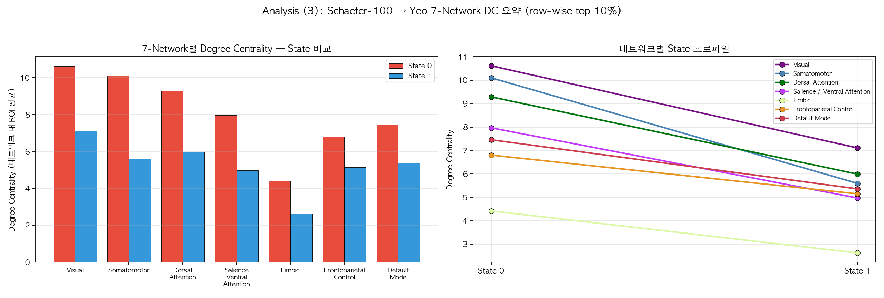
Figure 5. (좌) 네트워크별 State 비교 grouped bar plot, (우) 네트워크별 State 프로파일.
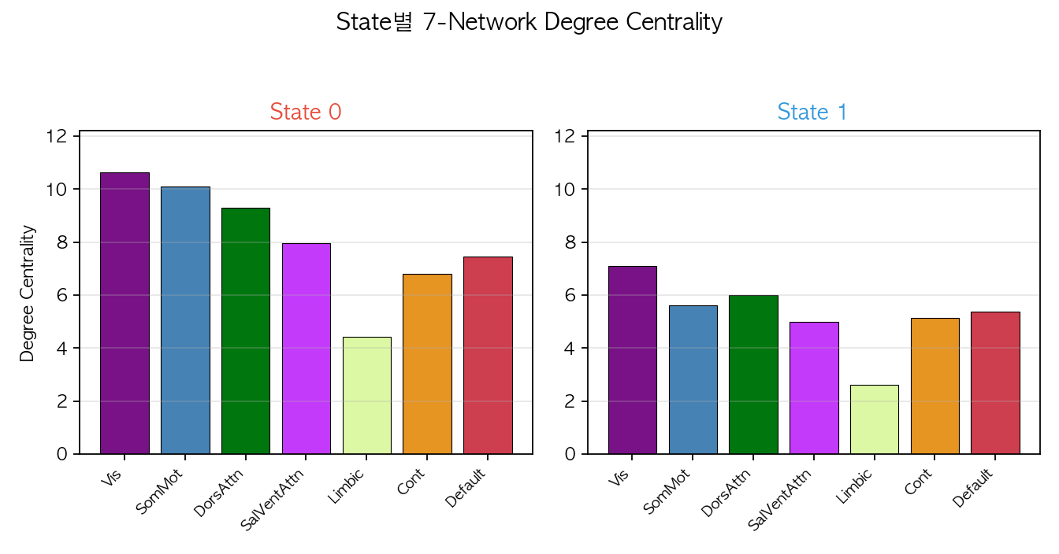
Figure 6. State별 7-Network DC bar plot (Yeo 표준 색상).
(4) State 간 Degree Centrality 차이 검정
• 관측 단위: (subject × State) 쌍 — 각 피험자의 세그먼트 CM 중 해당 State에 배정된 것들을 Fisher-Z 공간에서 평균한 뒤 DC를 계산
• 총 관측 수 N = 48 (State별 피험자 수: {'State0': 22, 'State1': 26})
• 검정 1: one-way ANOVA (State가 요인)
• 검정 2: State pair별 two-sample t-test (equal variance, Student's t)
• 다중비교: Benjamini-Hochberg FDR (p_fdr)
4-a. Global DC (100개 ROI 평균)
one-way ANOVA: F(1, 46) = 118.297, p = 2.63e-14 ***, η² = 0.720
(비모수 확인: Kruskal-Wallis H = 33.566, p = 6.887e-09)
참고 (K=2): 그룹이 2개일 때 one-way ANOVA와 two-sample t-test는 수학적으로 동일한 검정이다 (F = t², p 값 동일). 따라서 아래 ANOVA와 4-a의 pairwise t-test는 같은 결과를 다른 형식으로 보여 주는 것이며, 서로 독립된 근거가 아니다.
State별 평균 ± 표준편차:
State | n | mean | SD
State 0 | 22 | 9.047 | 0.757
State 1 | 26 | 6.423 | 0.891

State pair별 two-sample t-test
pair | n_a | n_b | mean_a | mean_b | mean_diff | t | p | sig | p_fdr | cohens_d
State0 vs State1 | 22 | 26 | 9.047 | 6.423 | +2.623 | +10.876 | 2.63e-14 | *** | 2.63e-14 | +3.15

4-b. 네트워크별 DC (7개 네트워크)
one-way ANOVA (네트워크별)
Network | measure | F | p | p_fdr | sig | eta_sq
Visual | Vis | 48.221 | 1.105e-08 | 1.547e-08 | *** | 0.512
Somatomotor | SomMot | 77.427 | 2.019e-11 | 7.068e-11 | *** | 0.627
Dorsal Attention | DorsAttn | 121.457 | 1.691e-14 | 1.184e-13 | *** | 0.725
Salience / Ventral Attention | SalVentAttn | 66.172 | 1.874e-10 | 3.28e-10 | *** | 0.590
Limbic | Limbic | 34.226 | 4.852e-07 | 4.852e-07 | *** | 0.427
Frontoparietal Control | Cont | 38.463 | 1.442e-07 | 1.682e-07 | *** | 0.455
Default Mode | Default | 69.220 | 1.003e-10 | 2.34e-10 | *** | 0.601

네트워크 × State pair two-sample t-test (전체 표는 tables/stats_network_pairwise_ttest.csv)
measure | pair | mean_a | mean_b | mean_diff | t | p | sig | p_fdr_across_networks | cohens_d
DorsAttn | State0 vs State1 | 9.970 | 6.809 | +3.161 | +11.021 | 1.691e-14 | *** | 1.184e-13 | +3.19
SomMot | State0 vs State1 | 10.433 | 6.582 | +3.850 | +8.799 | 2.019e-11 | *** | 7.068e-11 | +2.55
Default | State0 vs State1 | 8.152 | 6.145 | +2.007 | +8.320 | 1.003e-10 | *** | 2.34e-10 | +2.41
SalVentAttn | State0 vs State1 | 8.592 | 5.945 | +2.647 | +8.135 | 1.874e-10 | *** | 3.28e-10 | +2.36
Vis | State0 vs State1 | 10.895 | 7.896 | +2.999 | +6.944 | 1.105e-08 | *** | 1.547e-08 | +2.01
Cont | State0 vs State1 | 7.651 | 5.979 | +1.672 | +6.202 | 1.442e-07 | *** | 1.682e-07 | +1.80
Limbic | State0 vs State1 | 5.125 | 3.450 | +1.675 | +5.850 | 4.852e-07 | *** | 4.852e-07 | +1.69

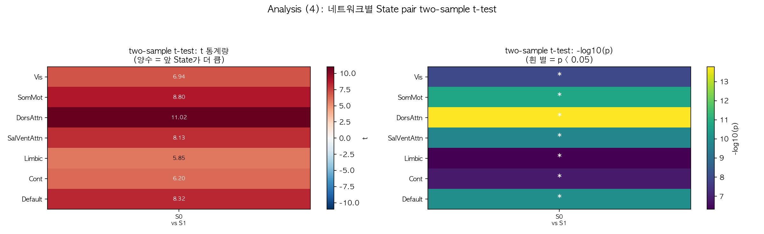
Figure 8. 네트워크별 State pair two-sample t-test 결과 (t 통계량 / -log10 p).
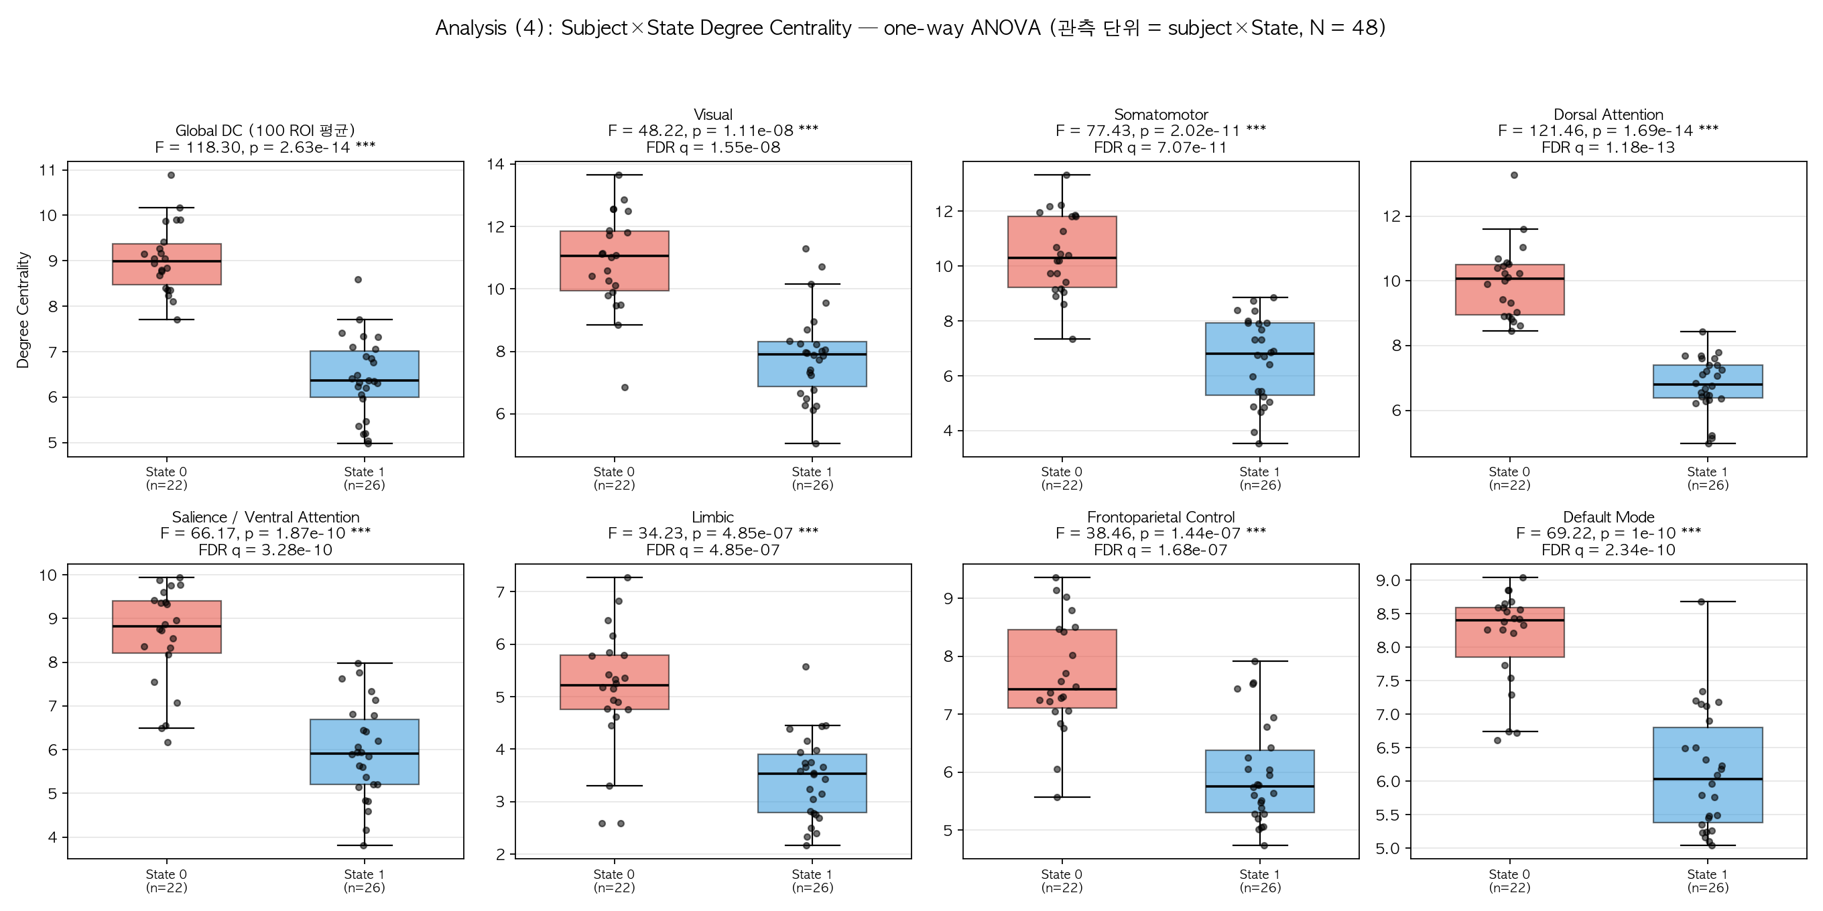
Figure 7. Global DC 및 네트워크별 DC의 State 간 분포 (점 = 개별 subject×State 관측).
4-c. ROI별 DC (100개 ROI)
• one-way ANOVA에서 p < 0.05 (uncorrected): 100/100 ROI, FDR q < 0.05: 100/100 ROI
F 값 상위 15개 ROI:
roi_number | roi_label | network | F | p | sig | p_fdr | eta_sq
10 | 7Networks_LH_SomMot_1 | SomMot | 95.205 | 8.839e-13 | *** | 4.998e-11 | 0.674
17 | 7Networks_LH_DorsAttn_Post_2 | DorsAttn | 94.459 | 9.996e-13 | *** | 4.998e-11 | 0.673
16 | 7Networks_LH_DorsAttn_Post_1 | DorsAttn | 84.053 | 5.981e-12 | *** | 1.224e-10 | 0.646
40 | 7Networks_LH_Default_Par_1 | Default | 83.388 | 6.739e-12 | *** | 1.224e-10 | 0.644
59 | 7Networks_RH_SomMot_1 | SomMot | 83.074 | 7.131e-12 | *** | 1.224e-10 | 0.644
25 | 7Networks_LH_SalVentAttn_FrOperIns_1 | SalVentAttn | 82.911 | 7.344e-12 | *** | 1.224e-10 | 0.643
67 | 7Networks_RH_DorsAttn_Post_1 | DorsAttn | 79.883 | 1.277e-11 | *** | 1.824e-10 | 0.635
12 | 7Networks_LH_SomMot_3 | SomMot | 78.977 | 1.51e-11 | *** | 1.888e-10 | 0.632
18 | 7Networks_LH_DorsAttn_Post_3 | DorsAttn | 73.994 | 3.894e-11 | *** | 4.327e-10 | 0.617
13 | 7Networks_LH_SomMot_4 | SomMot | 72.912 | 4.809e-11 | *** | 4.809e-10 | 0.613
19 | 7Networks_LH_DorsAttn_Post_4 | DorsAttn | 67.093 | 1.549e-10 | *** | 1.408e-09 | 0.593
7 | 7Networks_LH_Vis_7 | Vis | 62.603 | 3.985e-10 | *** | 3.321e-09 | 0.576
60 | 7Networks_RH_SomMot_2 | SomMot | 61.729 | 4.812e-10 | *** | 3.702e-09 | 0.573
20 | 7Networks_LH_DorsAttn_Post_5 | DorsAttn | 61.313 | 5.267e-10 | *** | 3.762e-09 | 0.571
62 | 7Networks_RH_SomMot_4 | SomMot | 60.779 | 5.918e-10 | *** | 3.945e-09 | 0.569

State pair별 ROI 수준 two-sample t-test 요약
pair | n_a | n_b | ROI p<0.05 | ROI FDR q<0.05 | max abs(t) | 가장 유의한 ROI
State0 vs State1 | 22 | 26 | 100 | 100 | 9.757 | 7Networks_LH_SomMot_1

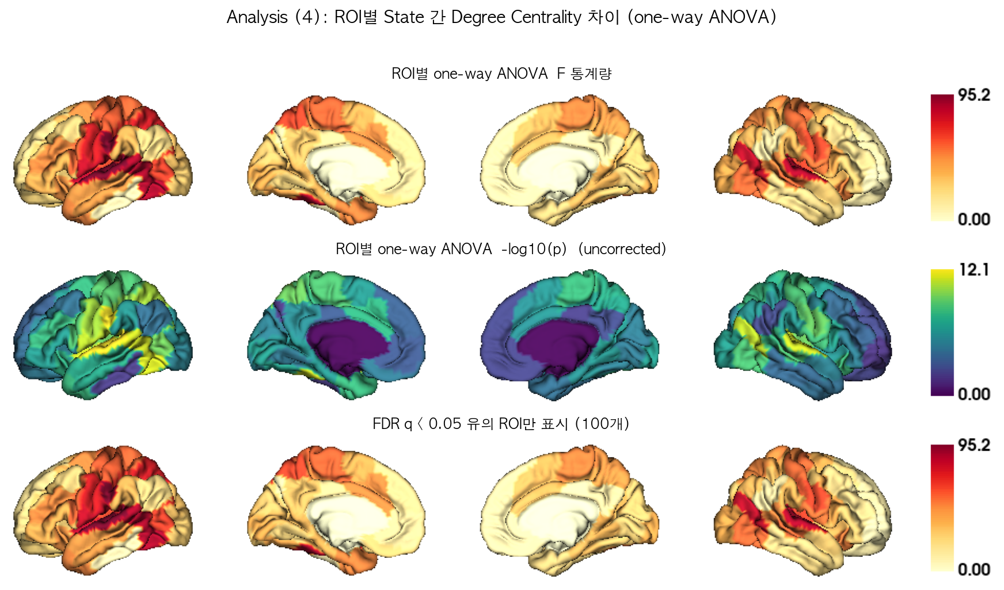
Figure 9. ROI별 one-way ANOVA F / -log10(p) / FDR 유의 ROI 표면 맵.
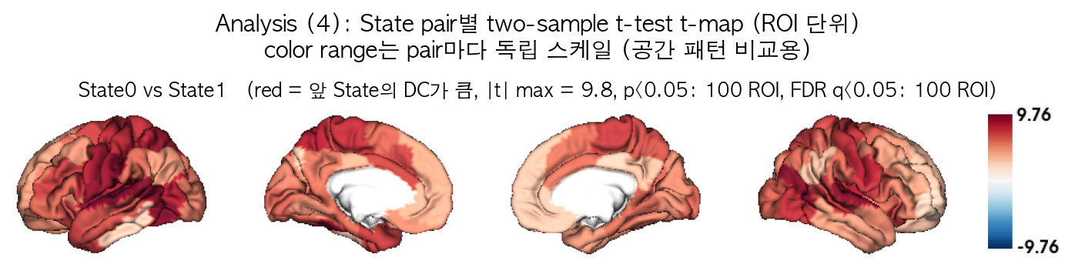
Figure 10. State pair별 two-sample t-test t-map.
(5, 보조) 전역 연결강도 vs 공간적 hub 재배치
(4)의 DC 차이가 "뇌 전체 연결강도가 통째로 올라간 것"인지 "hub의 공간적 배치가 바뀐 것"인지 구분하기 위해, 각 관측의 DC를 자기 평균으로 나눈 상대 DC(relative DC = DC / mean(DC), 100개 ROI 평균 = 1)로 동일한 검정을 반복했다.
State 간 상대 DC 프로파일의 공간 상관
 | State0 | State1
State0 | 1.000 | 0.835
State1 | 0.835 | 1.000

• State 간 공간 상관의 최솟값 = 0.835 → 1에 가까울수록 State가 달라져도 hub의 공간적 배치는 거의 동일함을 뜻한다.
네트워크별 상대 DC one-way ANOVA
Network | measure | F | p | p_fdr | sig | eta_sq
Visual | Vis | 0.479 | 0.4926 | 0.4926 | n.s. | 0.010
Somatomotor | SomMot | 11.313 | 0.001559 | 0.01091 | * | 0.197
Dorsal Attention | DorsAttn | 2.790 | 0.1016 | 0.1779 | n.s. | 0.057
Salience / Ventral Attention | SalVentAttn | 0.870 | 0.3558 | 0.4151 | n.s. | 0.019
Limbic | Limbic | 1.321 | 0.2563 | 0.3588 | n.s. | 0.028
Frontoparietal Control | Cont | 9.509 | 0.003452 | 0.01208 | * | 0.171
Default Mode | Default | 5.105 | 0.02864 | 0.06682 | n.s. | 0.100

• ROI별 상대 DC ANOVA: p < 0.05 (uncorrected) 37/100 ROI, FDR q < 0.05 23/100 ROI
• 비교: 원래(절대) DC에서는 각각 100/100, 100/100 ROI였다.
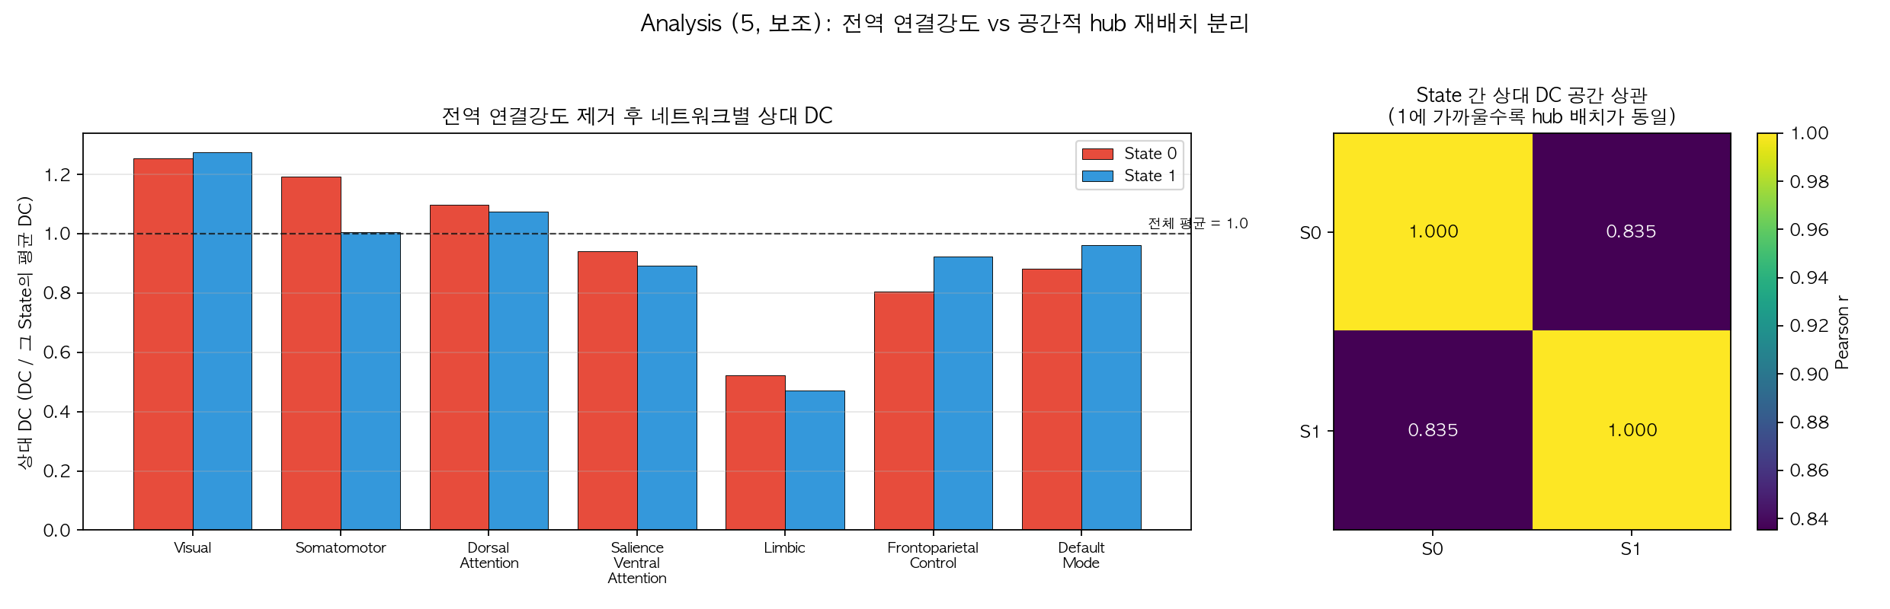
Figure 11. (좌) 전역 크기를 제거한 네트워크별 상대 DC, (우) State 간 상대 DC 공간 상관.
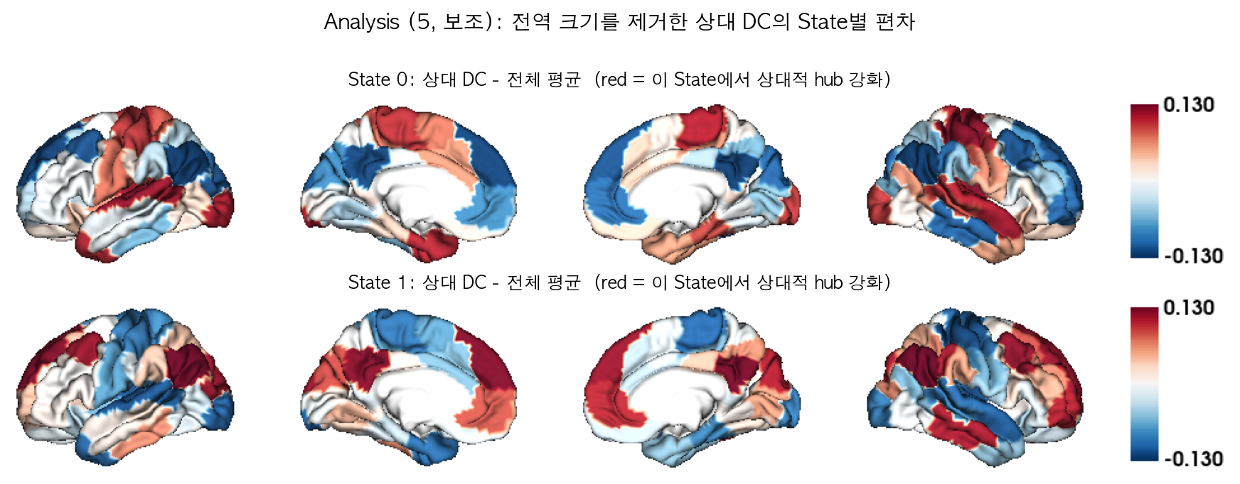
Figure 12. 상대 DC의 State별 편차 표면 맵.
해석 포인트: 절대 DC의 State 차이 중 얼마만큼이 전역 연결강도 차이이고 얼마만큼이 공간적 재배치인지를 위 두 결과를 비교해 판단해야 한다. 공간 상관이 매우 높고 상대 DC의 유의 ROI 수가 크게 줄어든다면, State 구분의 주된 축은 "hub 위치의 변화"가 아니라 "전반적 연결강도(FC magnitude)"이다.
통계적 주의사항
1. 관측 단위가 (subject × State)이므로 한 피험자가 여러 State에 기여할 수 있다(전체 27명 중 여러 State를 가진 피험자 존재). 따라서 one-way ANOVA / two-sample t-test의 독립성 가정은 엄밀히는 위배되며, 결과는 탐색적(exploratory)으로 해석해야 한다. 보조 지표로 Kruskal-Wallis(비모수)와 Welch t-test를 함께 보고했다.
2. State별 표본 크기가 불균형하다 ({'State0': 22, 'State1': 26}). 표본이 작은 State의 검정력은 낮다.
3. 100개 ROI 및 7개 네트워크에 대한 반복 검정은 Benjamini-Hochberg FDR로 보정했다 (p_fdr 열). 본문의 p는 보정 전 값이다.
4. DC는 Fisher-Z 값의 합이므로 단위가 없는 상대적 지표이며, State 간 비교에서만 의미를 가진다.
산출물
• 그림: visualization_ver4_k2_add/fig1 ~ fig12*.png
• 개별 표면 렌더링: visualization_ver4_k2_add/surface/*.png
• 표(CSV): visualization_ver4_k2_add/tables/
– dc_state_level_roi.csv — State별 100×1 DC
– dc_top10_roi_per_state.csv — State별 DC 상위 10 ROI
– dc_network_level_state.csv / ..._SUM.csv — 7×1 네트워크 요약
– dc_subject_state_roi_long.csv — subject×State×ROI DC (long format)
– stats_global_anova.csv, stats_global_pairwise_ttest.csv
– stats_network_anova.csv, stats_network_pairwise_ttest.csv
– stats_roi_anova.csv, stats_roi_pairwise_ttest.csv
– dc_state_level_roi_relative.csv, dc_state_spatial_correlation.csv — 상대 DC (보조 분석)
– stats_network_anova_relativeDC.csv, stats_network_pairwise_ttest_relativeDC.csv, stats_roi_anova_relativeDC.csv
– schaefer100_7networks_labels.csv — 사용된 ROI↔네트워크 매핑

